- Tabel
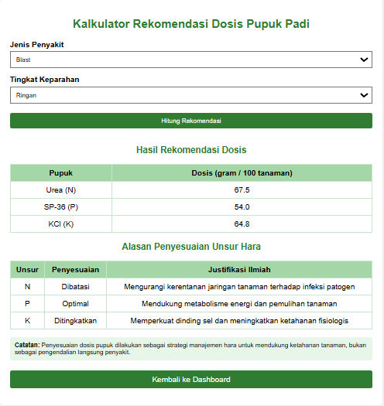

- Gambar Pendukung, List (Daftar), dan Link Terkait Gejala dan Solusi Penanganan


